МИНИСТЕРСТВО ОБРАЗОВАНИЯ РЕСПУБЛИКИ БАШКОРТОСТАН

**Муниципальное автономное учреждение**  
**дополнительного образования**   
**ДЕТСКИЙ ОЗДОРОВИТЕЛЬНО ОБРАЗОВАТЕЛЬНЫЙ ЦЕНТР**  
**ТУРИЗМА, КРАЕВЕДЕНИЯ И ЭКСКУРСИЙ**  
**г. Белорецка муниципального района Белорецкий район**   
**Республики Башкортостан**

**Конспект вводного занятия**

**по программе:**

**«Юные исследователи»**

Автор разработчик: Пиндюрина Ксения Витальевна

Педагог дополнительного образования

МАУ ДО центр туризма г. Белорецк

Адрес места работы: 453500, г. Белорецк,

ул. Красных Партизан, 11

Контактный телефон: 89603853323

e-mail: [*kudryuwa@mail.ru*](https://e.mail.ru/messages/inbox/)

Белорецк

Занятие «Введение в образовательную программу «Юные исследователи» первое в данном курсе. Оно позволяет в интересной для данного возраста учащихся форме познакомиться с образовательной программой.

**Цель занятия:** познакомить детей с образовательной программой «Юные исследователи», вызвать желание изучать родной край.

**Задачи:**

**1.** показать своеобразие курса и познакомить с работой кружка;

**2.** воспитывать чувство любви к малой Родине, чувство гордости к истории прошлого и настоящего своего края;

**3.**развивать логическое образное мышление, познавательную активность.

**Оборудование:** мультимедийная презентация, литература по теме, карточки с фотографиями, фотографии-пазлы, кружки красного, желтого и зеленого цветов из самоклеющейся бумаги, большой рисунок солнца.

**Методы обучения:**

**Словесные:** беседа, рассказ, показ.

**Наглядные:** иллюстрации, мультимедийная презентация, аудио записи.

**Время занятия:** 40-45 минут.

**Использованная и рекомендуемая литература:**

1. Башкортостан: Краткая энциклопедия. – Уфа: Научное издательство «Башкирская энциклопедия», 1996. 672 с., Ил.

2. О тебе любимый город… : сборник стихотворений о городе Белорецке и Белорецком районе / Авт.-сост. Е.Н. Ситнова. – Белорецк: ОНИКС, 2012.-72с.

3. Уфаведение (история Уфы с древнейших времен до ХIХ в.): учеб. пособие для общеобразовательных учебных заведений/под общ. ред. Г.Т. Обыденновой. – Уфа: Китап, Вагант, 2011. – 280 с.: ил.

4. Учебное пособие по курсу «История Башкортостана»/ под ред. Акманова И.Г. – Изд. 3-е, дораб. И доп. - Уфа: Китап, 2001. – 160 стр., ил.

5. Хисматов М.Ф., Сухов В.П. география Башкортостана. Учебник для 9 класса. – Уфа: Китап, 2000. – 200с., ил.

**План урока:**

1. Организационный момент.

2. Сообщение темы и цели занятия.

3. Объяснение нового материала.

4. Физкультминутка.

5. Итог занятия.

6. Рефлексия

**Ход занятия**

|  |  |  |
| --- | --- | --- |
| **Этапы урока** | **Деятельность учителя** | **Деятельность**  **учащихся** |
| **I. Орг. момент** | - Здравствуйте, ребята!  - Я пришла к вам с хорошим настроением. А какое настроение у вас, сейчас узнаем. Возьмите из конверта №1 на ваших столах смайлики и выберите тот, который отражает ваше настроение. Красный – плохое настроение, желтый – затрудняюсь ответить, зеленый – хорошее настроение.  На доске вот такое необычное солнышко, но пока оно пустое, давайте его заполним. Вы можете выбрать только один цвет.  - Выбрали?  - Я вас пока не знаю, вы меня тоже. Что же нужно сделать, когда незнакомые люди встретились, поздоровались?  - Правильно, нужно познакомиться. Зовут меня Ксения Витальевна **(Слайд 1)**.  - Я представилась, и теперь хочу познакомиться с вами. Я предлагаю вам написать свои имена на подготовленных листочках, для этого у вас есть минута. А пока будете писать, подумайте, каким словом вы бы могли себя описать. Например, я – Ксения Витальевна и я солнечная. Чтобы вам было проще, я подготовила ряд прилагательных **(Слайд 2)**, среди которых вы сможете найти слово, подходящее вам. Если здесь такого нет, то называете свое.  Кто закончил, поставьте листочек на парту так, чтобы он вам не мешал работать, и его было хорошо видно. И начнем представляться. | - Здравствуйте!  Ребята заполняют солнце выбранными цветами  Ответ детей  Ребята пишут свои имена на листочках, выбирая свои личностные качества, по очереди представляются |
| **II. Сообщение темы и цели занятия** | Я хочу вас познакомить с одним кружком, а что это за кружок мы назовем свами вместе в конце урока.  **Звучит куплет песни «С чего начинается Родина».**  - Ответьте, пожалуйста, о чем эта песня?  - ребята, а с чего начинается родина для каждого из вас?  - Вот мы с вами выяснили, что для вас Родина. Прежде всего, это ваша семья, ваш дом, улица, город в котором вы живете, Республика Башкортостан и Россия.  Взгляни на глобус **(Слайд 4)**. Вот он шар земной  На нем Башкирия **(Слайд 5)** с березовой листок величиной  Всего лишь на всего  Не больше обыкновенного листка  Береза же — великая Россия  Так зелена, так высока.  - Вот так народный поэт республики Башкортостан Мустай Карим представил нашу Республику. | Ребята высказывают своё мнение |
| **III. Объяснение нового материала** | - Для Вас Уфа – это родной город, а я приехала к вам из другого, но Уфу очень люблю. Правда, не совсем с ней знакома. А вы хорошо знаете свой город?  - А давайте поработаем с источниками и вспомним. У каждой команды на столе лежит литература и задание, на выполнение которого дается не более 5 минут. Вы ищите ответ и знакомите нас с результатом. Если будут трудности с поиском, я вам помогу. Чтобы было проще работать, я подготовила план.  ***1 команда*** *получает задание рассказать о географическом положении Уфы.*  ***2 команда*** *получает задание рассказать краткую историю Уфы, историю появления её названия.*  - Время на подготовку вышло, попрошу представителей команды познакомить всех с вопросом и дать на него ответ.  - Вот мы познакомились с историей города, его природными особенностями *(на доску вышиваются слова «география», «история»)*  - У меня есть фотографии с изображением Уфы. Это объекты истории и культуры города в прошлом (Приложение 1) и настоящем (Приложение 2), но я не знаю, что к чему относится. Помогите мне восстановить ленту времени. Игра «Прошлое-настоящее».  Для начала выполните это задание на месте, а затем я попрошу некоторых из вас выйти к доске.  - Посмотрите внимательно, фотография номер 1. Что на ней изображено и как это место выглядело раньше? **Слайды 6-13**  - Спасибо, теперь мы наглядно можем увидеть, как менялся город со временем. Вы молодцы. Знаете свой город, его историю, значит, вас можно назвать исследователями своего края *(вывешивается слово «исследование»)*.  - Мы уже начали знакомиться с известными местами Уфы. А давайте просто прогуляемся по городу и немного передохнём.  **Физкультминутка. Слайд 14**  Пойдём по городу бродить *(шаги на месте)!*  Вдали от класса, интернета.  Ну как нам город не любить!  Он полон солнечного света *(делаем руками кругообразные движения).*  Дойдем до Салавата и  На миг представим, что мы птицы *(делаем руками взмахи).*  Машины, люди – все они,  Как будто малые крупицы *(делаем приседания).*  Увидим Белую реку,  Несущую куда-то воды *(делаем руками волнообразные движения).*  Моя Уфа, ты дорога мне  Всегда, в любое время года.  Старинных улиц красота *(делаем повороты головой влево-вправо)*  Дороже блеска показного.  Здесь жизнь уютна и чиста.  Моё такое все родное *(шаги на месте)!*  - Вот мы прогулялись, передохнули, увидели Памятник Салавату Юлаеву, а какие еще есть памятники в вашем городе?  - А улицы Уфы знаете? Давайте поиграем в игру «Знаешь – называешь и передаёшь». Называете улицу Уфы и передаете дальше, повторяться нельзя.  - Скоро во всей стране пройдет праздник, большая годовщина. Кто знает какая?  - 70-летие Победы в великой Отечественной войне. Назовите мне какие улицы, памятники и музеи есть у вас, связанные с победой или посвященные ей?  - Ребят, а в других городах есть такие улицы? Памятники?  - Есть. Каждый город по своему красив и у каждого есть свои достопримечательности, свои символы. Я бы хотела вам рассказать об одном символе Белорецка, который сохранился только у нас, а что это за символ вы узнаете из стихотворения (во время стихотворения фоном идут слайды с видами Белорецка **Слайды 21-28**).  Поётся в песенке одной,  Что не гудят автомобили,  Что, к сожаленью заводской  Гудок зачем – то отмени.  Почти по всей стране большой  Теперь гудка не слышно пенья,  А он не просто так – душой  Не одного был поколенья.  А между тем, гудок живет  Живой истории страницей.  И город по гудку встает,  И по нему же спать ложится. **Звук гудка**  - А кто-нибудь был в Белорецке? Слышал звук гудка?  - Много богатств есть в нашем крае, но о главном богатстве мы еще не говорили.  О чем же идет речь, вы узнаете после того, как выполните задание.  Работаем в парах. У вас на столах лежит конверт №2 с пазлами. Ваша задача собрать пазлы. Время работы 1 минута.  - Давайте посмотрим, какое же главное богатство нашего края? **(Слайды 15-20)** | Ответ детей  Ребята выполняют задание. Работают с литературой, отвечают на поставленные вопросы  Ребята по очереди выходят к доске и отвечают на вопросы  Ребята встают и разминаются (движения повторяют за педагогом)  Все по очереди передают флажок и называют улицы г. Уфы  Ответ детей  Ответ детей  Ответ детей  Ребята собирают пазлы и называют что на них изображено |
| **IV. Итог занятия** | - Итак, какая же наука предполагает исследование, изучает историю, природу, культуру края?  - Краеведение **(Слайд 29)**  - У нас в Белорецке есть центр туризма, и я там веду кружок краеведения.  - С ребятами мы изучаем историю **(Слайд 30)**, природу **(Слайд 31)**, знакомимся с бытом местных жителей, с различными ремеслами и обрядами **(Слайд 32).**  - Итогом наших занятий являются конкурсы: это олимпиада **(Слайд 27)**, творческие проекты **(Слайд 28)**, одними из интересных являются фольклорно-этнографический фестиваль «Истоки» **(Слайд 29)** игородское краеведческое ориентирование **(Слайд 30).**  Ну и, конечно же, каждый посвящен в краеведы-туристы **(Слайд 31).** Старшие ребята принимают участие в Республиканском и Российском слётах юных краеведов-туристов **(Слайд 32).**  - Давайте вместе подведем итог. Посмотрите на экран, я предлагаю вам закончить фразу.  - У нас есть еще одно солнышко, и я предлагаю вам его заполнить. У вас есть три цвета, которые помогут описать ваше настроение.  «О Родина! Мой светлоокий дом,  В краю уральском, на земле Башкирской.  Здесь сосны хороводят над прудом  И Белая под лесом серебрится» | Ребята выбирают фразу и по очереди называют её, а затем заполняют солнце |

Приложение 1

Фотографии с изображением Уфы в прошлом

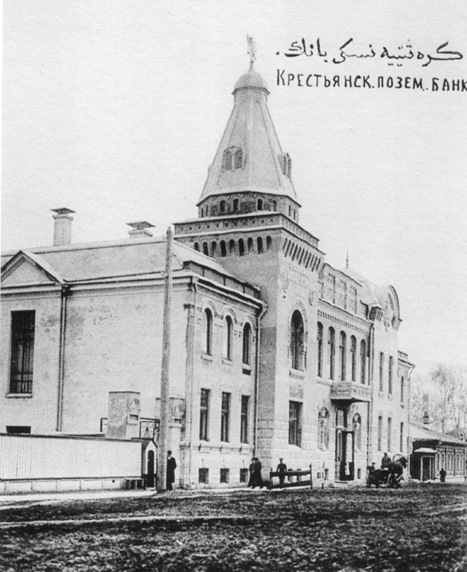

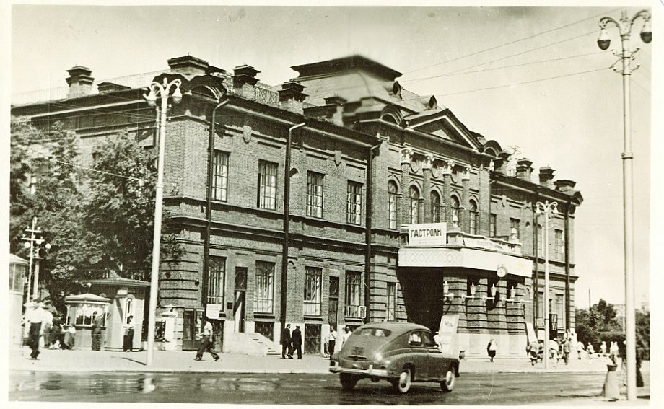

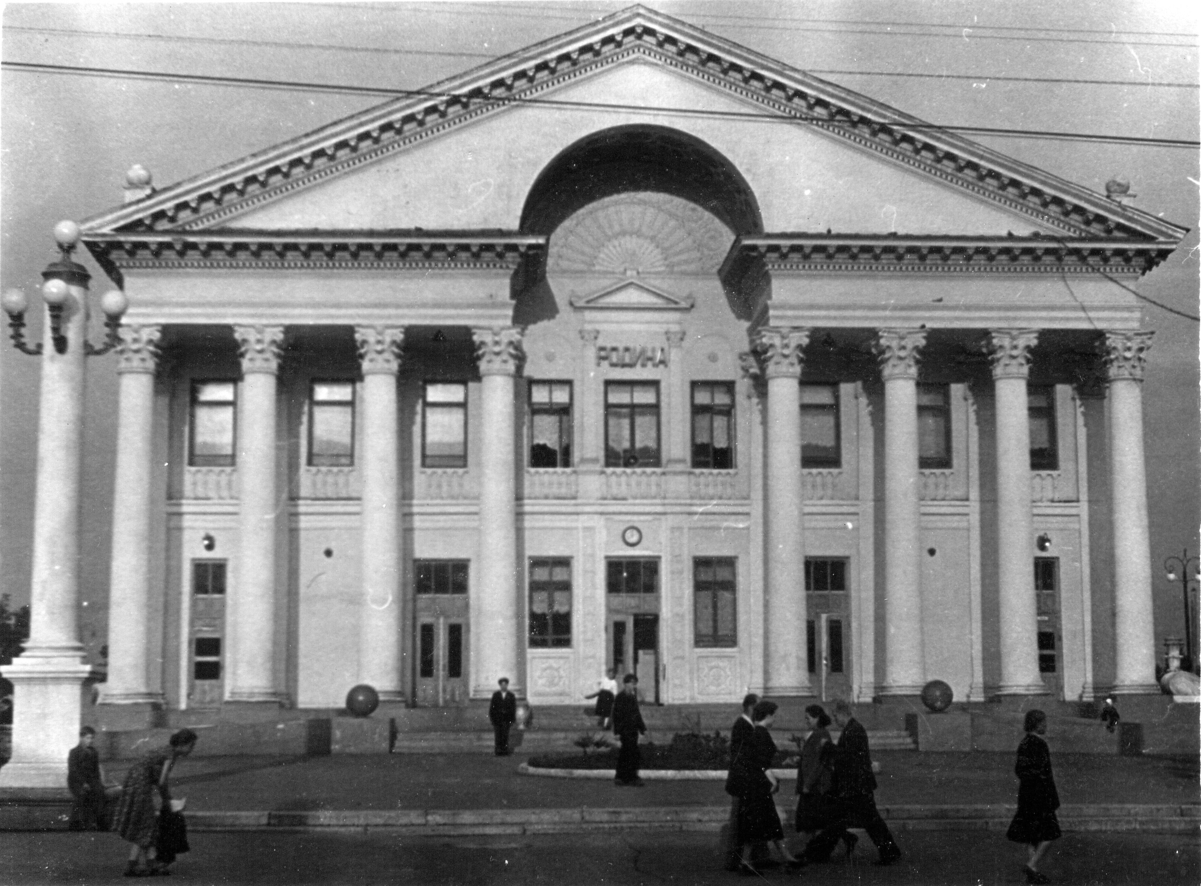

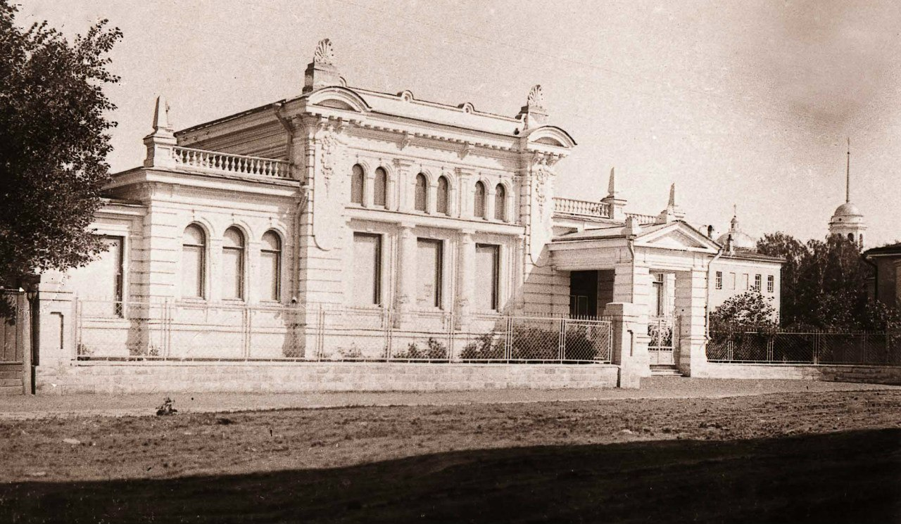

Приложение 2

Фотографии с изображением Уфы в настоящем

